EVOLUCION Y TRACENDENCIA DE LA ORGANIZACIÓN DE EVENTOS EN GUADALAJARA

Lorena Elizabeth Ruelas Hernández
LTU713

Introducción.
Los seres humanos nos basamos en emociones, impulsos, deseos, aspiraciones…
Quien no llega a sentir algo así es como una persona sin sentimientos y la cual no vive plenamente, ahora bien, cuando el ser humano experimenta alguna de los estados de ánimo que antes mencione, busca el sentirse bien consigo mismo o con sus seres queridos, de esta manera festeja sus logros o simplemente momentos especiales.
Cuando se observó que todo ser humano tiene momentos de festejo se crearon los eventos, en los cuales se reúnen personas que se alegran por un motivo o momento en común, a veces solo con el hecho de estar juntos es motivo de festejo pero ahí momentos se requiere algo un poco más elaborado y en esa parte es cuando entran las empresas organizadoras de eventos las cuales más que brindar un servicio son momentos de felicidad y todo es basado en los sentimientos del cliente.
El Planteamiento del Problema
En años recientes hemos sido testigos de la importancia se le da festejar un evento de importancia tanto familiar a nivel personal como empresarial, pero esto va desde tiempos bíblicos cuando el hombre buscó la compañía de sus padres, sea para celebrar sus alegrías, sea para compartir sus momentos de tristeza, pues como decía Platón, el hombre tiene “apetitus societatis”: hambre de sociedad, nadie, ninguno de nosotros soportaría llevar adelante una vida sin compañía.
La organización de eventos es el proceso de diseño, planificación y producción de festivales, congresos, ceremonias, fiestas, convenciones u otro tipo de reuniones, cada una de las cuales puede tener diferentes finalidades.
La organización de eventos se considera una industria sin chimenea (coloquial mente llamada), ya que al igual que la del turismo y la gastronomía, genera millones de dólares en su facturado.
Como consecuencia directa al festejarse ciertos eventos desde familiares (Bodas, XV, Aniversarios) hasta profesionales (Congresos, Convenciones, Exposiciones), generando una gran derrama económica, turismo a nivel mundial y tratados entre países.
Desde que comenzaron a organizarse los eventos espontáneamente por ciertas necesidades que surgieron con el paso del tiempo como reunirse con las personas queridas para festejar eventos importantes hasta que surgiera la necesidad de convocar con un motivo en común sin pensar que se harían con cierta frecuencia y hasta que fuera de las industrias más importantes en la economía en la actualidad.
Al considerar que un evento de cualquier índole es previamente planeado y la gestión del mismo no se hace de un día para otro, existen empresas y negocios llamados organizadoras de eventos especializados en el tema, pues estos se encargan desde cuestiones previas hasta llegar a la realización del evento pasando por todos los pasos de la gestación.
En los últimos años las empresas van en creciendo y lo que los hace o no posicionarse en el mercado es el profesionalismo, la disciplina, pero sobretodo la gran visión de servicio al cliente que tengan, el proceso de organizar un evento se limita a los puntos anteriores y al siempre dar atención personalizada innovadora y el valor agregado.
Ahora más que nunca los clientes demandan servicio de calidad, que cumplan con sus expectativas o en el mejor de los casos que los rebasen.
Preguntas de Investigación
- ¿Cuál es la definición de organización de eventos?
- ¿En qué año comenzaron la organización de eventos en el mundo?
- ¿En qué año comenzaron la organización de eventos en México?
- ¿Cuáles son los pasos para la buena organización de un evento?
- Menciona 3 valores de éxito para una empresa.
- ¿Cuál fue la primera empresa en México, que comenzó a organizar eventos?
- ¿Cuántas personas morales, se dedican a la organización de eventos en México?
- ¿Cuál es el estado en México que tiene más eventos al año?
- ¿Qué evento social en México se le da más importancia, y en cual se gasta más?
- Hoy en día con tanta competencia en el giro, ¿cuáles son las características o valor agregado puede tener una organizadora de eventos para lograr el éxito?
- ¿Cuáles son los pasos de creación de una empresa organizadora de eventos? (menciona los más importantes)
- ¿Cuáles son los 3 eventos sociales, en que la gente festeja más?
- Existe la segmentación de mercado en las empresas organizadoras de eventos?
- ¿Cuáles es la publicidad adecuada para promocionar una organizadora de eventos? (puntos estratégicos)
- ¿Cuál es la promoción más importante que el cliente pueda dar?
Justificación
La presente investigación será una revisión y análisis del porque y de donde surge la organización de eventos, causando un impacto en la sociedad y una derrama económica impresionante.
A su vez se plantearan ciertas propuestas para que las empresas dedicadas a brindar el servicio sean enfocadas en ciertos aspectos podrían ser de gran ayuda, al proponer estas propuestas podrán ser utilizadas como valor agregado en el campo de innovación.

Considerando los siguientes criterios que justifican la información:
- Intercambio de ideas, problemas y resoluciones.
- Agrupación de personas.
- Enseñanza y capacitación.
- Desarrollo de ideas.
- Obtención de información
- Oportunidad de festejar.
- Negociaciones y comercialización
Objetivo General
- Investigar y analizar de donde parte la organización de eventos y que alcances puede tener en la actualidad una empresa de esa índole.
Objetivos Particulares
- Definir que engloba toda la organización de eventos, y de donde parte dicha definición.
- Investigar desde los antecedentes hasta la actualidad en la organización de eventos.
- Establecer propuestas de mejora en el área laboral y en la innovación del servicio.
- Analizar los puntos estratégicos en toda la gestión de los eventos.
- Clasificar los tipos de eventos que hay y cómo se gestiona cada uno de ellos de la mejor manera.
- Buscar y comparar puntos de éxito para una persona moral, marcando la diferencia.
- Sintetizar toda la información obtenida, marcando puntos clave del trabajo de investigación.
Metodología
Método Científico.
- Por su propósito de manera aplicada.
En el momento que se comienza a investigar los inicios o como nace la organización de eventos tanto en Guadalajara como en el mundo, esto con el propósito de ampliar el conocimiento ya establecido.
- Por los medios de manera documental y de campo.
En el momento que como se muestra en la parte superior hice preguntas básicas sobre el tema de investigación, fueron exploradas por medio de la investigación documental
Actualmente trabajo en una empresa organizadora de eventos, así mismo la investigación la llevo al área de investigación de campo y ver la evolución como en un principio solo con reunirse las familias era un festejo ahora es toda un producción la cual es pre, durante y post evento

- Con enfoque cualitativo.
Lo hice mediante la recolección y análisis de datos para finalmente seleccionar solo lo que hablara sobre el tema establecido.
El método de muestreo lo elabore por medio de encuestas a personas que estuvieron en Expo tu Boda buscando la mejor opción para un evento muy importante de su vida como lo es la Boda.
La encuesta es la siguiente.
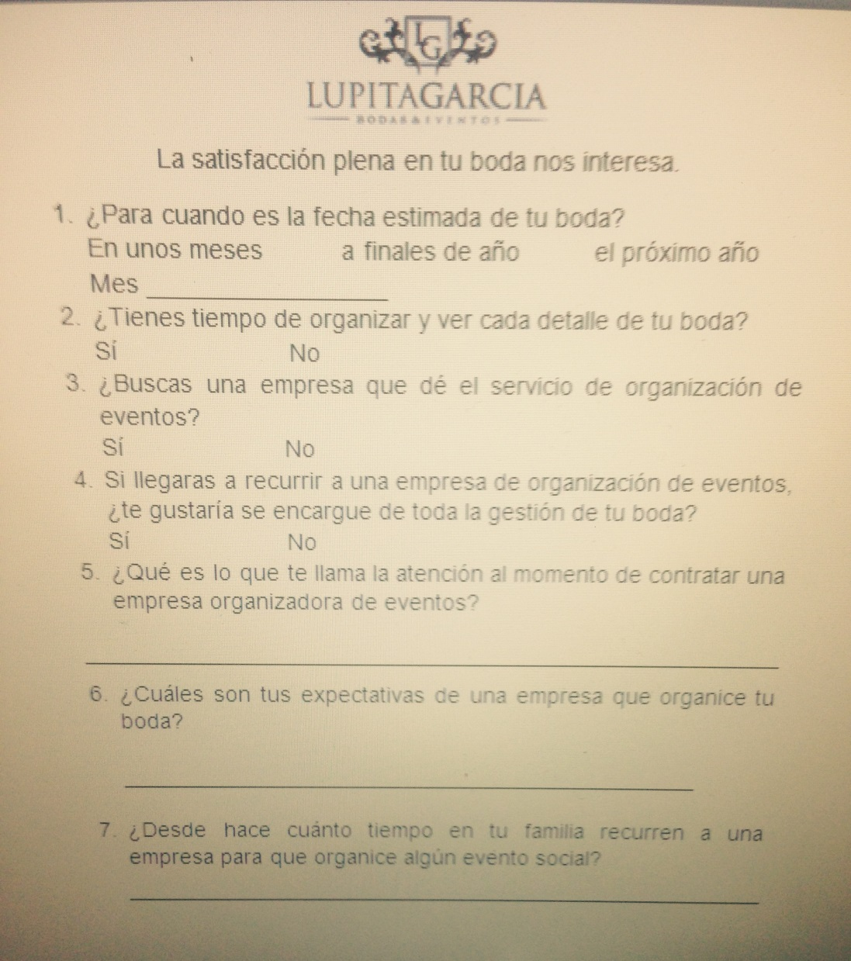

Estadísticas. Gráficas
Resultado de las encuestas establecidas en Expo tu Boda 2015

Universo o Población.
Conforme el ranking mundial de las organizadoras de eventos, se puede observar que México está en el lugar 23 a nivel mundial y dentro de las ciudades de igual manera a nivel mundial, Guadalajara está en el lugar 195.
(file:///C:/Users/personal/Downloads/CCrankings2012.pdf)
Recursos.
Los recursos utilizados en el momento de llevar a cabo la investigación de la evolución y trascendencia de la organización de eventos en Guadalajara lo más viable fue en libros, artículos en internet, revistas y por medio de la observación y la práctica (humanos)

La organización de eventos es el proceso de diseño, planificación y producción de congresos, festivales, ceremonias, fiestas, convenciones u otro tipo de reuniones, cada una de las cuales puede tener diferentes finalidades.

Los eventos nacen de la necesidad del individuo de reunirse para que así haya un intercambio social técnico y profesional promoviendo nuevas experiencias. La evolución de los eventos va a medida que van aumentado el el turismo y así consolidarse como un fenómeno de interés turístico y económico, hasta ocupar un lugar de importancia dentro de los diferentes productos turísticos dejando grandes beneficios económicos y de imagen para un país.

Guadalajara como Ciudad Turística.

El turismo en Guadalajara es una actividad económica importante en el desarrollo de la ciudad, pues cuenta con muchos sitios turísticos ya sean antiguos o recientes. Debido al inmenso tamaño de la ciudad se ha dividido en sectores, para facilitar el manejo, estos sectores son:
- Centro Histórico
- Zona Metropolitana
  - Tlaquepaque
  - Zapopan
  - Tonalá
  - Guadalajara, Zona centro.

Guadalajara promueve la diversificación de productos turísticos y las industrias de congresos y convenciones ocupan un lugar estratégico. La mayoría del turismo que ocurre en Guadalajara es relacionado al tema cultural y el tema principal del turismo en Guadalajara es por ferias, congresos y festivales.
El 70% de los visitantes anualmente recibe Guadalajara es relacionados a eventos en la misma Ciudad.
Por lo cual los eventos en Guadalajara se consideraran como una buena herramienta para transmitir el mensaje turístico al resto del mundo.

Este tipo de turismo es importante porque regula la estacionalidad de la demanda turística, mejora la ocupación en temporadas bajas, contribuye a elevar el gasto promedio de los visitantes, eleva la estancia promedio en el estado y apoya a la generación y distribución del ingreso por viajes en las localidades.
- “Dentro del turismo, el de convenciones, es un mercado atractivo porque ofrece un margen muy alto, es un sector que no se detiene y hay decenas de opciones para celebrar eventos de todo tipo con capacidad de hasta 20 mil asistentes”, comenta Guillermo Ramírez director general de la OVC de Guadalajara.
Según datos de la Secretaría de Turismo, 67% de las reuniones corresponden al sector de los negocios corporativos y 14% a conferencias y convenciones; el 24% del gasto total de alimentos y bebidas en el sector turístico del estado proviene del turismo de reuniones.
Los lugares con mayor demanda por el turismo de reuniones en México son las ciudades de México, Guadalajara, Monterrey y Cancún. Esto se debe a que cumplen con los requerimientos básicos: amplia opción hotelera, recintos adecuados, y la oferta de atractivos tanto culturales como naturales.
En Guadalajara el principal recinto para reunir a miles de turistas ocurrentes a un evento de esta índole es La Expo Guadalajara. Pero para que un recinto cubra las necesidades de una expo de talla internacional las instalaciones deben concebirse desde los planos tomando en cuenta la dinámica de este segmento y el personal debe tener la capacitación y la experiencia óptimas para el manejo de los grupos.
Requerimientos básicos para un centro de convenciones:
- Un centro de convenciones o expo debe de estar ubicado en áreas periféricas, cerca de las vías principales u otro punto donde logre reunir bastante gente.
- Servicios Básicos (agua, alcantarillado, energía, residuos sólidos)
- Transportes (aeropuertos, carreteras, terminales, puertos)
- Comunicaciones. (telefonía fija y móvil)
La organización de eventos corporativos, lanzamientos de productos, activación de marcas, conferencias, foros, expos, convenciones y eventos masivos, representa una oportunidad de negocio para retar la creatividad e innovación y, al mismo tiempo, crear empleos y generar una fuente de ingresos generosa.

Se trata de un giro que exige capacitación constante, aptitudes para trabajar bajo presión, fuerte orientación de servicio al cliente, ingenio y conocimiento de una industria que lo mismo atiende a empresas y corporativos, que a universidades e instituciones de gobierno.
Una importante característica del Turismo de Eventos es que en su gestión intervienen diversos actores, los cuales son:
- Generadores de eventos: organismos e instituciones y empresas tanto de carácter público como privado, que han visto en la organización de estas reuniones la vía más adecuada para el logro de sus objetivos. Asociaciones, fundaciones, colegios profesionales, universidades y entidades públicas de distintos sectores de la industria que se sirven de este mercado para consolidar alianzas relacionales
- Operadores Profesionales: Agencias de viajes especializadas con un departamento dedicado en exclusiva a la organización de eventos que puede abarcar tanto la faceta de emisora como receptiva. Ofrecen las mismas garantías empresariales que una agencia de viaje. Dan al cliente un servicio especializado que solamente las agencias de viaje con departamento especial pueden ofrecer. Son organizadores profesionales de congresos las empresas especializadas en la operación de eventos en general
- Buró de convenciones: Son organismos sin fines lucrativos cuyo objetivo principal es la captación de turismo de negocio para la ciudad (o país) creados por instituciones públicas y con la participación de instituciones públicas o privadas, cámara de comercio u otros entidades profesionales del sector turístico tanto público como privado. Es en si misma es una oficina que facilita información actualizada y objetiva sobre la infraestructura y servicio que tiene la ciudad (o país) para la organización de congresos, convenciones y viaje de incentivo.

Sector en crecimiento
Abrir una agencia productora u organizadora de eventos tiene múltiples oportunidades de colocarse en el mercado, no sólo entre corporativos y MiPymes, sino incluso entre sectores en desarrollo.
Los organizadores internacionales también tienen bajo la lupa las ciudades de Cancún, Guadalajara, Playa del Carmen, Puerto Vallarta, Mérida, Monterrey y Puebla, donde no sólo hay recintos de clase mundial para la organización de todo tipo de eventos, sino una plataforma turística.

Se trata de una industria en constante crecimiento que, a decir de la Secretaría de Turismo (Sectur), genera ganancias por US$6,200 millones anuales y aporta más de 151,000 empleos.
- “Hay que buscar nichos de mercado que no hayan sido explorados, o ubicaciones geográficas distintas para no saturar el mercado. La industria de las exposiciones ha tenido un crecimiento exponencial en los últimos años lo que ha generado mayor competencia, situación que es buena salvo porque se satura al mercado”, dice Luis Garza, director administrativo de dicha firma organizadora de la expo Bichos y Mascotas y World Innovation Expo.

El mercado es amplísimo al igual que la competencia, aunque la realidad es que siempre hay eventos por realizar”

Marco Contextual
Delimitando la investigación se busca en libros, revistas y páginas web de organización de eventos como son:
- Carlos Fuente Lafuente, (2005). Manual Práctico para Organización de Eventos. Protocolo, Madrid.
- M. Teresa Otero Alvarado (2011). Protocolo y Organización de Eventos. UOC
- Cristina Cámara (Octubre 2014). Revista Protocolo, Protocolo en Eventos Congresos y Ferias (PP. 15-17).
- 27 de Febrero 2015. Historia y Clasificación de los Eventos. http://www.ineventos.com/mx/blog/que-es-un-evento.aspx (20:36 hrs).
- 05 de Marzo de 2015. Origen Evolución y estadísticas de los eventos del mundo. http://andreameventos.blogia.com/2011/030101-origen-evolucion-y-estadisticas-de-los-eventos-en-el-mundo.php (12:39 hrs)
- 01 de Abril de 2015.Relaciones Publicas y Gestion en Eventos. http://www.rrppnet.com.ar/organizaciondeeventos.htm (17:38hrs).
- 21 de Abril de 2015. Congresos, algo está cambiando. http://www.eventoplus.com.mx/articulos/ (12:47 hrs).

Conclusiones
- El turismo en Guadalajara es una actividad económica importante en el desarrollo de la ciudad, pues cuenta con muchos sitios turísticos ya sean antiguos o recientes.
- La organización de eventos es el proceso de diseño, planificación y producción de congresos, festivales, ceremonias, fiestas, convenciones u otro tipo de reuniones, cada una de las cuales puede tener diferentes finalidades.
- La organización de eventos corporativos, lanzamientos de productos, activación de marcas, conferencias, foros, expos, convenciones y eventos masivos, representa una oportunidad de negocio para retar la creatividad e innovación y, al mismo tiempo, crear empleos y generar una fuente de ingresos generosa.
- Abrir una agencia productora u organizadora de eventos tiene múltiples oportunidades de colocarse en el mercado, no sólo entre corporativos y MiPymes, sino incluso entre sectores en desarrollo.

Alcances.
En la actualidad, las empresas dedicadas a la organización de eventos han tenido un alcance esplendoroso tanto así que se dice que es el boom de las industrias sin chimenea, puesto ya se considera una industria en toda forma, y así mismo en Guadalajara el cual es contemplada como la 3er ciudad de México con más eventos al año según la ICCA, muchos inversionistas tienen la mira puesta en Guadalajara por el gran desarrollo tanto turístico como cultural en el cual se ha posicionado los últimos años, y como bien se sabe para hacer un magno eventos es muy importante las características anteriores además de las comunicaciones, por lo tanto Guadalajara sigue subiendo hasta llegar a la cima en materia de eventos.
Limitaciones.
Un punto que puede ser una fuerte limitante para Magno Eventos, y se ha visto en Guadalajara puede ser la inseguridad como primera instancia y como segundo pero en menor cantidad el área de comunicaciones, pero nos estamos desarrollando .

Bibliografía.
- http://andreameventos.blogia.com/2011/030101-origen-evolucion-y-estadisticas-de-los-eventos-en-el-mundo.php
- http://www.eventoplus.com.mx/articulos
- http://www.rrppnet.com.ar/organizaciondeeventos.htm
- file:///C:/Users/personal/Downloads/CCrankings2012.pdf)
- http://www.iccaworld.com/
- http://vive.guadalajara.gob.mx/
- http://www.cultura.guadalajara.gob.mx/?q=agenda/proximos
- http://www.expoguadalajara.mx/
- http://www.guadalajaraguadalajara.com/eventos.php
- www.lupitagarciaeventos.com
- Investigación de campo ( Prado de los Cedros 1590. Cd del Sol) Donde actualmente laboro

